日期 : 108年11月23號/時間 :下午3點至晚間8點半
地點 :嘉義市中央廣場
比賽項目 / 報名條件
項目 | 比賽年齡 |  | 人數 |  |  |  | 隊數
舞  蹈 | 混齡團體組 |  | 4人為一組 |  |  |  | 上限15隊
★舞蹈★ 比賽規則及獎勵
 | 凡[舞蹈]及[歌曲]內容包含  純原住民[傳統]舞步  或[創新]街舞熱舞融合  符合原住民特色即可 ! |  |  | 取前兩名  第一名4000$  第二名3000$
嘉義市原來一嘉人多元文化協會
本次賽事主旨,希望看見青年的傳承及創新的巧思
108年度8月11日由市政府主辦(運動來嘉、舞健康)
原來一嘉人協會協辦的活動中就帶有傳統舞蹈結合創新街舞元素[ 原來有嘻哈 ] 既可帶給觀眾全新的舞蹈饗宴
也巧妙地運用舞蹈解釋原住民早期生活之型態。
本次活動 [ 原來運動會抵嘉 ] 加入舞蹈賽事
希望選手們可以大展身手展現各族別傳統及創新之舞步!
項目 | 比賽年齡 |  | 人數 |  |  |  |  | 隊數
負  重 | 1.兒童組 | 15歲以下 | 6人為一組 |  |  |  |  | 上限6隊
 | 2.社會組 | 16歲以上
★負重★ 比賽規則及獎勵
 | 進行方式：  採先女後男順序進行。  開始前，全隊於起點共同協助背負地瓜於第1棒選手肩上，聞開始後以扛肩式姿勢各跑50公尺。  跑到交接點後，將地瓜交付給下一位接替者(隊員可協助上肩)。  採分組計時決賽方式進行，時間少者為勝。 |  |  |  | 各取一名贏家得主  1.兒童組:1200$  1.成人組:1200$
嘉義市原來一嘉人多元文化協會
依照圖示範例
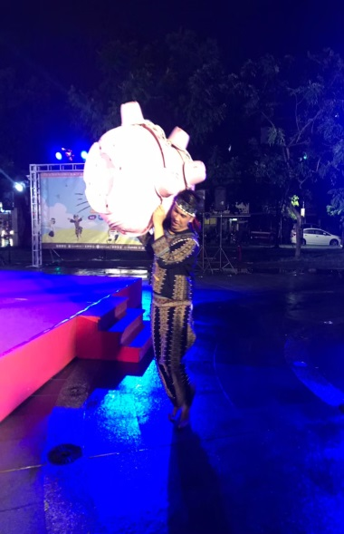
項目 | 比賽年齡 |  | 人數 |  |  |  |  | 隊數
拔  河 | 1.兒童組 | 15歲以下 | 6人為一組 |  |  |  |  | 上限6組
 | 2.社會組 | 16歲以上
★拔河★ 比賽規則及獎勵
 | 採用審定合格之拔河繩  一、1個在正中央（紅色標誌）。  二、2個在離中央標誌兩邊各4公尺（白色標誌）。  三、2個在離中央標誌兩邊各5公尺（藍色標誌）。  四、每隊設指揮1人、指導1人，指揮全隊（不得吹哨、鳴笛…）；其他人不得進入比賽場內加油，如違反者以違反運動精神處理之。  四、比賽開始第1局場地由大會排定之，第2局交換場地，若須第3局再由雙方領隊或教練抽籤選場地。 |  |  | 各取一名贏家得主  1.兒童組:1200$  1.成人組:1200$
嘉義市原來一嘉人多元文化協會
依照圖示範例
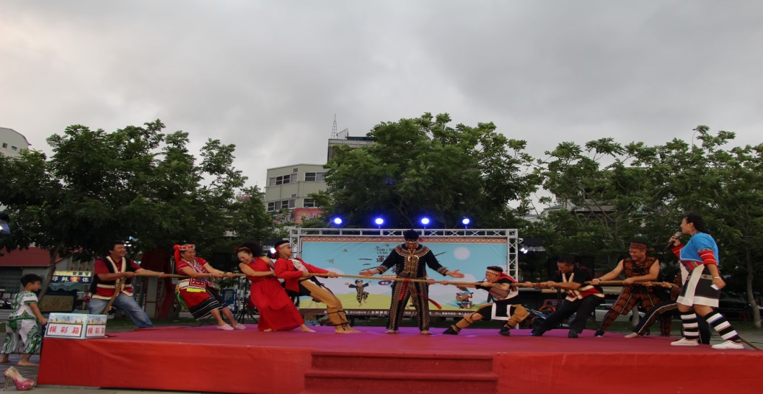
項目 | 比賽年齡 |  | 人數 |  |  |  |  | 隊數
射  箭 | 混齡團體組  ( 趣味性質 ) |  | 5人為一組 |  |  |  |  | 現場報名
★射箭★
 | 靶場射箭規範：  安全第一  全體射手在靶場上必  須依裁判指揮之口令定位  不可任意進入比賽場地。  在任何時間、地點，任何人手持弓箭時，嚴禁將 箭頭對人瞄準，違者取消參賽資格。 |  |  |  |  | 取得前三名  贈 : 精美小禮品
嘉義市原來一嘉人多元文化協會
本次活動辦理因公園管理科條例法
故本次射箭比賽轉為趣味競賽方式
讓大朋友小朋友均可享受比賽與體驗之感受
本次體驗計分方式依中標次數最多為主要。
希望可以帶給大家更多不同的文化特色運動體驗!
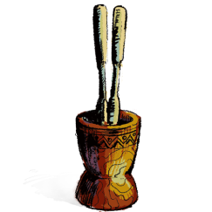
欲報名任何賽事隊伍
請聯繫 0985-001-505 ★原來一嘉人多元文化協會總幹事

